Hajnówka, dnia 10.01.2014 r.

SSEPB/PBU/634/ZP/1
WYKONAWCY

Dotyczy: dostawa 11 samochodów ratowniczo-gaśniczych
Zamawiający działając na podstawie art. 38 ustawy Prawo zamówień publicznych modyfikuje zapisy specyfikacji istotnych warunków zamówienia sygn. SSEPB/PBU/634/ZP/1, i udziela odpowiedzi na pytania jak niżej.

Modyfikacja specyfikacji:

Siwz, oferta na dostawę 1 sztuka, samochód ratowniczo – gaśniczy GBA -2/16, tabela wymagania minimalne zamawiającego punkt 3.2, kolumna II

zapis:
„Balon oświetleniowy ze statywem, min. powierzchnia oświetlenia 2000 m², spełniający wymagania normy EN 1831”

Otrzymuje nowe brzmienie:
„Balon oświetleniowy min. powierzchnia oświetlenia 2000 m²,”

Pytanie wykonawcy:
dot. 1 szt. samochodu GBA -2/16

Wykonawca zwraca się
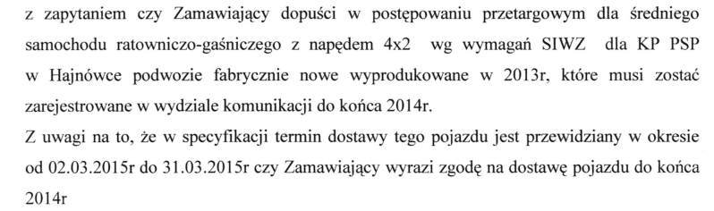

Odpowiedź zamawiającego:
Zamawiający nie wyraża zgody na dostawę samochodu GBA - 2/16 do końca 2014 roku.

Pytanie wykonawcy:
dot. 10 szt. samochodów GBA - 2,5/16, 1 szt. samochodu GBA -2/16

Odpowiedź zamawiającego:
Zamawiający nie określa stopnia ochrony IP reflektorów do masztów oświetleniowych zamontowane na stałe na pojeździe.

Pytanie wykonawcy:
dot. 1 szt. samochodu GBA -2/16

Odpowiedź zamawiającego:
Zamawiający nie zgadza się na zmianę zapisu w siwz, oferta na dostawę 1 sztuka, samochód ratowniczo – gaśniczy GBA -2/16, tabela wymagania minimalne zamawiającego punkt 3.2, kolumna II, który brzmi: „Balon oświetleniowy ze statywem, min. powierzchnia oświetlenia 2000 m², spełniający wymagania normy EN 1831”

